4. Výběrový rozhovor (VR)
VR je používán pro účely personálního výběru již přes 200 let (jedny z prvních pohovorů Royal Navy 1800 v Británii) a je považován za základní a stěžejní část výběrového procesu. Odhadem se používá při 90% všech výběrových řízení. Liší se podle toho, jak dlouho trvají (většinou 30-120 minut), kolik tázajících je zapojeno (můžou si kandidáta zvát postupně anebo všichni zaráz), jak moc jsou naplánované/strukturované a tím, jaký je jejich účel. Jsou časově i finančně náročné a jejich reliabilita a validita je pochybná, viz níže, proto je některé organizace nahrazují např. assessment centry. Kandidáti je ale vyžadují – výběrové řízení bez pohovoru nemá zjevnou validitu.

Užití výběrového rozhovoru – co zjišťujeme
Získáváme informace o kandidátovi, činíme závěry o vhodnosti kandidáta a také zjišťujeme jeho komunikační schopnosti.
U kandidátů zjišťujeme tyto oblasti:
- Energii a drive
- Pracovní styl a hodnoty
- Rozhodování a úsudek
- Flexibilita a adaptabilita
- Emoční stabilita a vyspělost
- Intelektuální kapacita a efektivita
- Vztahy
Také zjišťujeme informace viz následující tabulky:

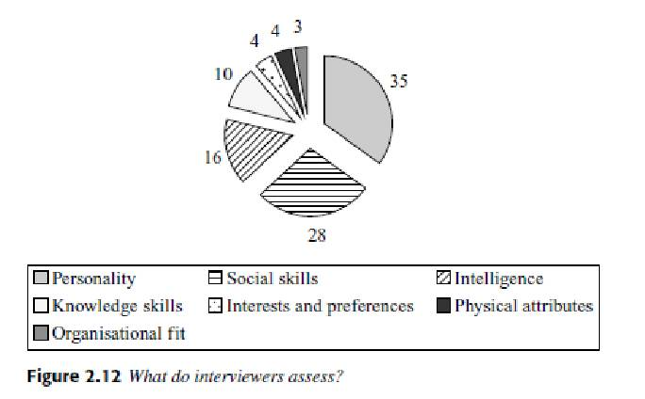

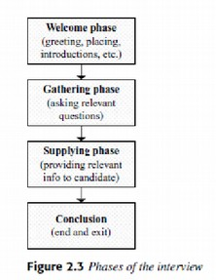
Principy vedení výběrového rozhovoru a jeho struktura

Struktura
- Uvítání (přivítání a uvolnění kandidáta)
- Sběr informací (80-90% času)
- Poskytování informací (zeptáme se kandidáta, jestli se na něco chce zeptat – otázky můžou být opravdové anebo na impression-management)
- Závěr (jakým způsobem bude probíhat proces rozhodování a kdy a jak bude kandidát informován)

Strukturovaný / nestrukturovaný VR
Je zvykem rozlišovat rozhovory na strukturované a nestrukturované, ve skutečnosti je to však kontinuum.
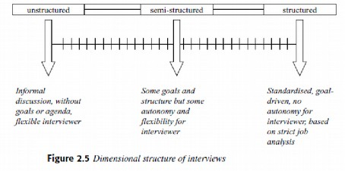
Strukturované VR také můžou obsahovat hodnotící škály či checklisty. Většinou se u nich nedoptáváme, aby byl VR co nejstandardizovanější. Strukturovaný VR musí být naplánován – na základě analýzy pracovní pozice jsou navrženy potřebné kompetence a na jejich základě navrženy otázky. Nechávají tazateli málo prostoru a autonomie.
Otázkou je jak nakombinovat flexibilitu a strukturu tak, abychom dosáhli optimálních výsledků?
Strukturovanost zajišťuje validitu, ale nesmí se to s ní přehánět.
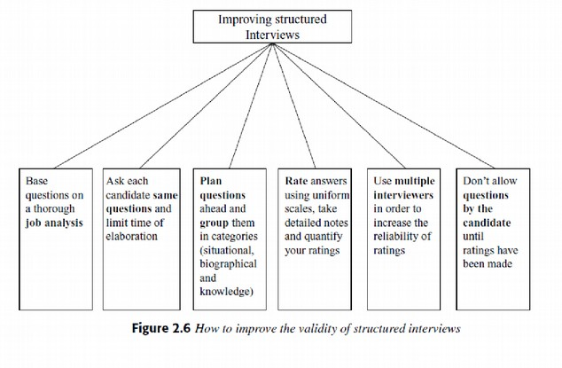

Tazatelské dovednosti
Bogels (1999, in Furnham, Chamorro-Premuzic, 2010) rozlišil tazatelské dovednosti:
- Obsahové – získat potřebnou informaci/data
- Procesní – používám dobré techniky
- Kognitivní – formulace a ověřování hypotéz, integrování informací.
Margie a Tourish (1999; in Furnham, Chamorro-Premuzic, 2010) rozlišili interpersonální dovednosti, které se projeví při VR:
- Fluence – hladký průběh
- Rychlost – rychlá, pohotová odpověď
- Automatičnost – vedeme rozhovor, aniž bychom na to museli myslet
- Simultánnost – koordinovat několik verbálních a neverbálních projevů zaráz
- Znalost – znát co, jak, proč a kdy celého výběrového procesu
Další dovednosti: znát účel VR, vnímavost, porozumění tomu, co kandidát říká, empatie.
Současný výzkum ukázal důležitost tzv. person-environment fit.

Chapman, D. S. & Zweig, D. I. (2005). Developing a Nomological Network for Interview Structure: Antecedents and Consequences of the Structured Selection Interview

Úvod a teoretická východiska
Tento výzkum se zabýval strukturou VR. Navazuje na předcházející výzkumy, které přinesly zjištění, že větší strukturovanost VR výrazně zlepšuje psychometrické kvality VR, především jejich prediktivní validitu. Tento výzkum je reakcí na hlasy, které volaly po vytvoření nomologické sítě struktury VR a po zjištění názoru kandidátů na různé prvky struktury VR. Co se týká nomologické struktury VR, proběhlo několik pokusů o její vytvoření, žádná však nebyla dostatečně ověřena a jednotná. Nejvýznamnější je asi práce Campiona et al. (1997), kteří rozlišili 15 prvků VR, které spadají pod dva faktory – obsah rozhovoru a hodnocení kandidátů. Přesto není moc jasné, co struktura VR přesně znamená. Dříve se myslelo, že to je dichotomie – buď je VR strukturovaný, nebo nestrukturovaný, ale nyní se přikláníme k názoru, že je to kontinuum a jednotlivé VR se na ní nacházejí blíž či dál od jejích pólů. Tj. struktura VR je spojitá proměnná s mnoha aspekty, neexistuje žádná metoda na její měření. Proto bylo primárním cílem této studie zjistit faktorovou strukturu praktik VR a vyvinout nástroj na měření struktury VR, který by byl použitelný v praxi i ve výzkumu. Také zkoumali antecedenty struktury VR (formální trénink tazatelů, používání struktury VR tazateli, cíl VR – nábor nebo výběr – a vnímaná efektivita VR). Nakonec také zkoumali jak tazatelé a kandidáti reagují na jednotlivé prvky struktury VR.

Metoda
Výzkum byl proveden ve dvou fázích během tří let na nějaké velké univerzitě v USA. Kandidáti se hlásili na různé pozice, které vyžadovaly univerzitní vzdělání, především technického typu. Na vzorku A byla prozkoumána faktorová struktura praktik VR a reakce kandidátů na tyto faktory. Dodatečná data ze vzorku B rozšiřují nomologickou strukturu zjištěnou na vzorku A. Vzorek A 812 kandidátů, věkový průměr 21 let, 55 % muži, 428 tazatelů z 338 organizací různých oblastí průmyslu. 28 % návratnost ze strany tazatelů. Vzorek B o rok později, stejným způsobem jako vzorek A. 16 % návratnost ze strany tazatelů (41 % manažeři, 32 % technici, 12% HR plus další). Různé velikosti firem od malé rodinné po mezinárodní koncerny (průměrně 7000 zaměstnanců). Průměrná délka VR okolo 30 minut.
Dotazníky byly vyplněny tazateli i kandidáty ve vzorku A a jen tazateli ve vzorku B.
Tazatelé vyplňovali:
- Dotazník ohledně struktury VR viz následující tabulky pro vzorek A a B, kde můžete i vidět, jak jednotlivé položky sytily navrženou čtyř-faktorovou strukturu, o které více ve výsledcích. Dotazník měl ve vzorku A 16 položek a každá byla hodnocena na sedmibodové Likert škále. Také měli zaznamenat, jak dlouho VR trval a kdo se ho účastnil. Ve vzorku B byl dotazník rozšířen na 36položkovou verzi.
- Také bylo zjišťováno, jestli tazatelé podstoupili nějaký oficiální trénink jak vést VR. Kdo řekl, že ano, vyplňoval další 15položkový dotazník ohledně toho, co ten trénink obsahoval a také kolik hodin trval, viz tabulka 3.
- Nakonec vyplňovali jednu položku o tom, jak hodnotí účel svého VR na škále 1-7 mezi výběrem a náborem, jednu položku o jejich emocionální reakci na VR a dvě položky o vnímané efektivitě VR (schopnost vybrat ty nejlepší kandidáty a schopnost je získat pro jejich firmu), vše na sedmibodové škále.
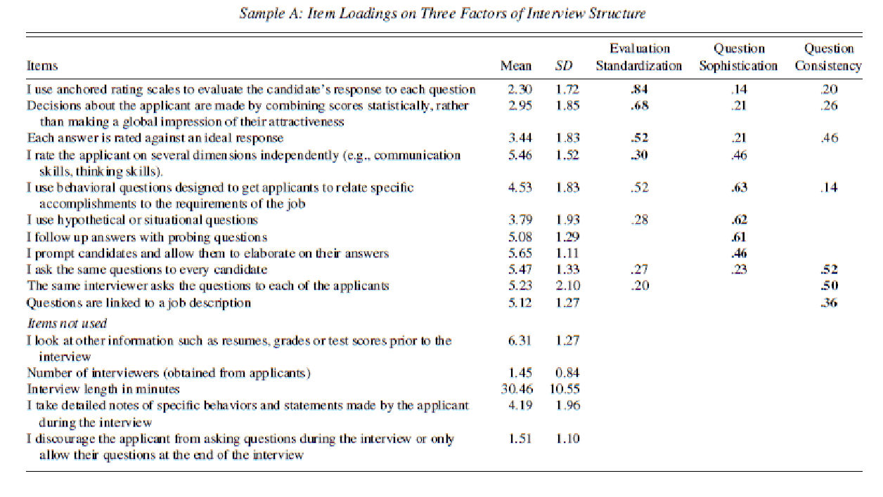
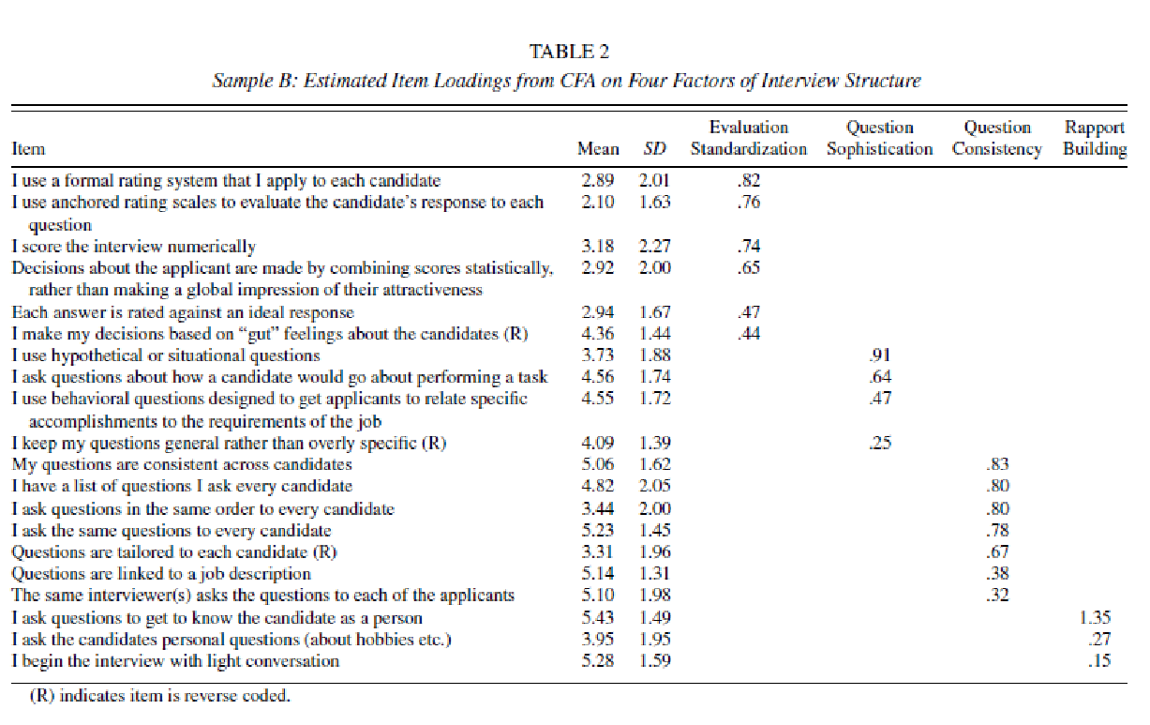
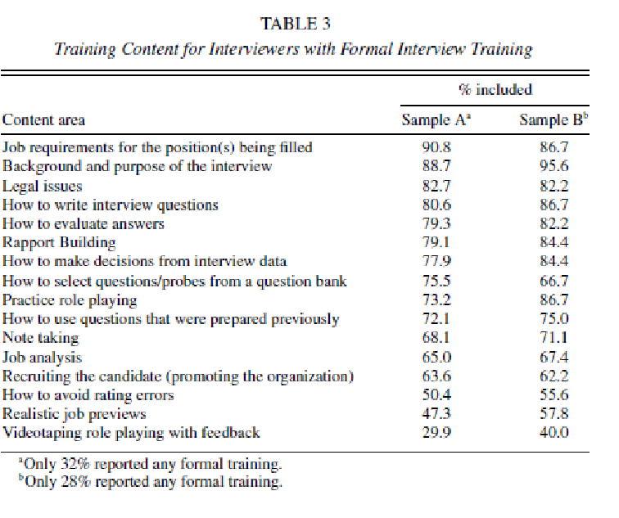
Ve vzorku A vyplňovali kandidáti dva dotazníky – jeden těsně před VR (demografické charakteristiky), druhý po. Ten obsahoval položky z několika oblastí:
- Procedurální spravedlnost podle Giliandova modelu spravedlnosti ve výběrovém řízení, 5 položek, 7mi bodová škála, příklad položky: „Otázky tazatele byly relevantní pro práci, o kterou se ucházím“.
- Vnímaná náročnost VR, 8 položek, 7bodová škále, příklad: „Bylo těžká přijít na dobrou odpověď na tazatelovu otázku“.
- Záměry po VR = pravděpodobnost, že vezmou nabídku pracovat v této firmě, 1 položka z Powella a Gouleta (1996), která se vyjádří procentuálně (0 % - 100%)

Výsledky a diskuze
Byla použita metoda faktorové analýzy, na vzorku A „principal axis FA with oblique rotation“, na vzorku B konfirmační FA.

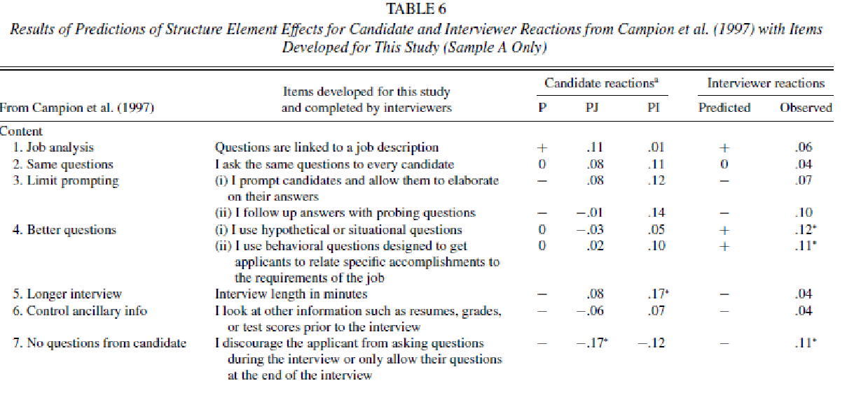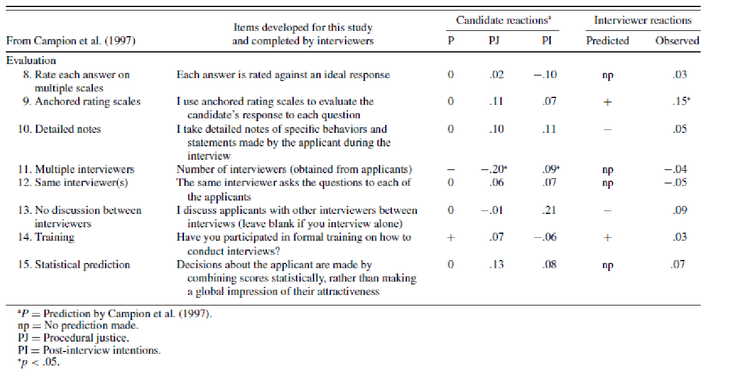
Bylo zjištěno, že struktura VR lze nejlépe popsat pomocí 4 faktorů: a) konzistence tázání; b) standardizace evaluace; c) sofistikovanost otázek a d) budování raportu. Tazatelé s formálním tréninkem a se zaměřením spíše na výběr než na nábor dělali více strukturované VR. Reakce na zvýšenou strukturovanost byly smíšené – vysoká struktura (sofistikovanost otázek) i nízká struktura (budování raportu) byly hodnoceny pozitivně. Kandidáti reagovali negativně na náročnost strukturovaných VR, nicméně jejich vnímání procedurální spravedlnosti se tím nezměnilo.

Specifika behaviorálního interview
O tomhle v žádné z povinných knížek nic není. Proto jsem na internetu (http://jobsearch.about.com/cs/interviews/a/behavioral.htm) našla dobrý přehled o základních principech v aj a kopíruju ho sem:
What is a behavioral interview? Behavioral based interviewing is interviewing based on discovering how the interviewee acted in specific employment-related situations. The logic is that how you behaved in the past will predict how you will behave in the future i.e. past performance predicts future performance.

Traditional Interview vs. Behavioral Interview
In a traditional interview, you will be asked a series of questions which typically have straight forward answers like "What are your strengths and weaknesses?" or "What major challenges and problems did you face? How did you handle them?" or "Describe a typical work week."
In a behavioral interview, an employer has decided what skills are needed in the person they hire and will ask questions to find out if the candidate has those skills. Instead of asking how you would behave, they will ask how you did behave. The interviewer will want to know how you handled a situation, instead of what you might do in the future.

Questions in a Behavioral Interview
Behavioral interview questions will be more pointed, more probing and more specific than traditional interview questions:
- Give an example of an occasion when you used logic to solve a problem.
- Give an example of a goal you reached and tell me how you achieved it.
- Describe a decision you made that was unpopular and how you handled implementing it.
- Have you gone above and beyond the call of duty? If so, how?
- What do you do when your schedule is interrupted? Give an example of how you handle it.
- Have you had to convince a team to work on a project they weren't thrilled about? How did you do it?
- Have you handled a difficult situation with a co-worker? How?
- Tell me about how you worked effectively under pressure.
Follow-up questions will also be detailed. You may be asked what you did, what you said, how you reacted or how you felt.

Hodnocení a interpretace výstupů z výběrového rozhovoru
Výsledkem VR je rozhodnutí, tj. kognitivní proces. V ideálním případě tento proces zahrnuje sbírání, hodnocení a integraci významných kousků informací do logického prediktivního algoritmu.
Výzkum ovšem ukázal, že tazatelé mnohdy sbírají tyto informace značně nepřesně. Někdy se tazatelé rozhodnou ještě před samotným VR, např. na základě CV, nebo již při prvních minutách VR na základě dojmu, který v nich kandidát vzbuzuje. Tazatelé taky podhodnocují nebo nadhodnocují získané negativní informace, které neodpovídají jejich algoritmu.
Do tohoto procesu vstupují různé faktory interpersonální percepce, např. implicitní teorie osobnosti nebo atribuce (jestli lidé připisují úspěch/neúspěch sobě nebo situačním faktorům, např. „Proč měníte tak často práce?“).

Prediktivní validita a reliabilita výběrového rozhovoru a faktory, které je ovlivňují
Validita a reliabilita jsou základními psychometrickými kvalitami. Existuje několik podob reliability a validity (viz obrázek):
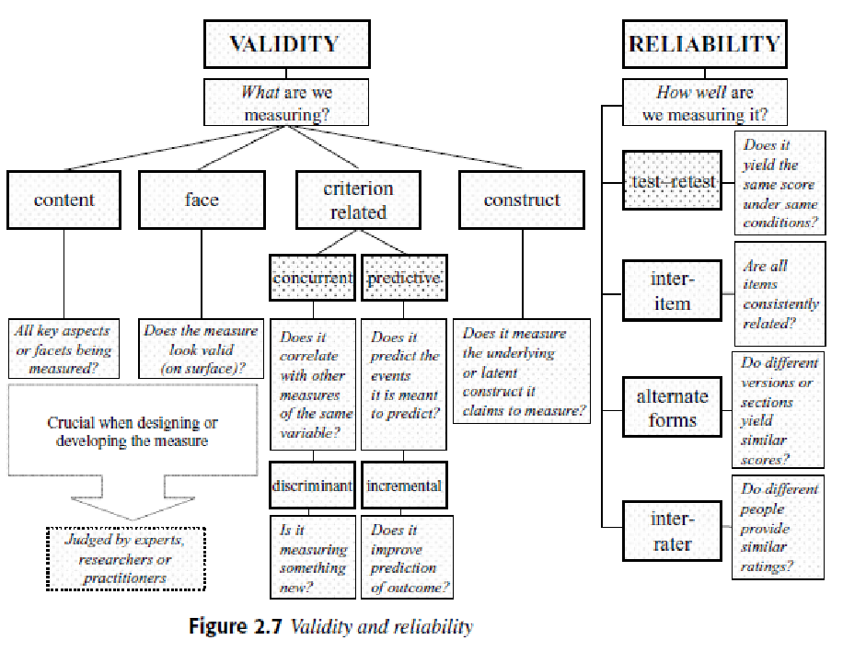
Prediktivní validita a reliabilita ve zkratce znamenají, do jaké míry závěry VR predikují budoucí pracovní výkon kandidátů.

Inter-rater reliabilita
Pro VR je důležitá především inter-rater reliabilita, tj. to, že dva pozorovatelé či tazatelé budou kandidáta hodnotit stejně. Nízká reliabilita u nestrukturovaných metod je způsobena nízkou inter-rater reliabilitou – tazatelé se ptají na jiné věci, jinak je hodnotí a jinak vnímají účel celého VR. Zvýšit inter-rater reliabilitu lze různě: samozřejmě větší strukturací VR, ale také například analýzou pracovní pozice, tréninkem tazatelů a také použitím behaviorálně založených a zakotvených hodnotících škál.

Meta-analýzy
V oblasti validity a reliability výběrových rozhovorů bylo provedeno množství výzkumů a také meta-analýz. Tyto meta-analýzy byly provedeny různými autory na různých datech, přesto jsou jejich závěry dost podobné:
- Koeficient validity pro nestrukturované VR je okolo .15
- Koeficient validity pro strukturované VR okolo .28
- Celková kriteriální validita VR, přičemž kritériem je pracovní výkon, je .23.
Teď máme nějaké čísla, ale jak poznat, jestli je to uspokojivý výsledek či ne? Co myslíte? V porovnání s ostatními metodami výběru jsou tyto hodnoty ještě docela ucházející. Optimista by si mohl říci, že na to, kolik je druhů VR a oblastí, které VR zjišťují (od kreativity po svědomitost), je to vlastně dobrý výsledek. Naopak pesimista si to spočítá statisticky a zjistí, že výsledky VR vysvětlují jen 5 % rozptylu pracovního chování, tj. že nevysvětlují 95 % pracovního chování! Nicméně vzhledem k tomu, že pracovní chování je nereabilní kritérium, možná je nevysvětlený rozptyl jen 70 % (to tam, píšou, ale moc tomu nerozumím, str. 43, kdybyste se na to chtěli podívat radši sami).
V některých organizacích vykazují VR, především ty nestrukturované, extrémně nízkou reliabilitu a validitu, a tím znemožňují efektivitu personálního výběru. Jsou ovlivněny mnoha zkresleními.

Důvody nízké reliability
Validita a reliabilita jsou ovlivněny mnoha proměnnými, od schopností a tréninku tazatele, přes druh hodnocení, až po délku rozhovoru.
- Na straně tazatele – hodnoty, inteligence, vnímavost, motivy ve výběrovém řízení, jejich trénink, jejich pojetí té pracovní pozice, na kterou se někdo hledá.
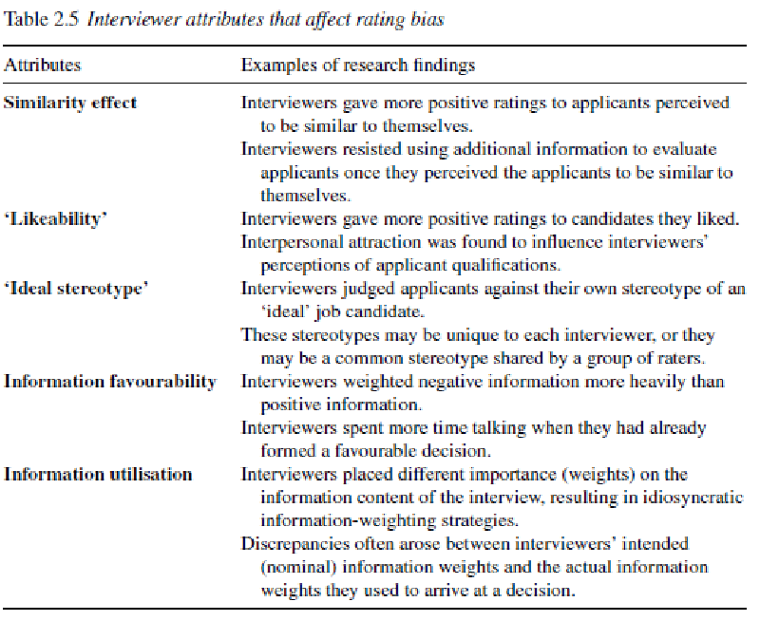
- Na straně kandidáta – neprezentují se upřímně – přetvářka, která může být způsobena dvěma důvody: impression-managementem (chtějí tu pozici získat) nebo klamáním sebe sama (nemají dostatečný náhled, aby řekli pravdu).
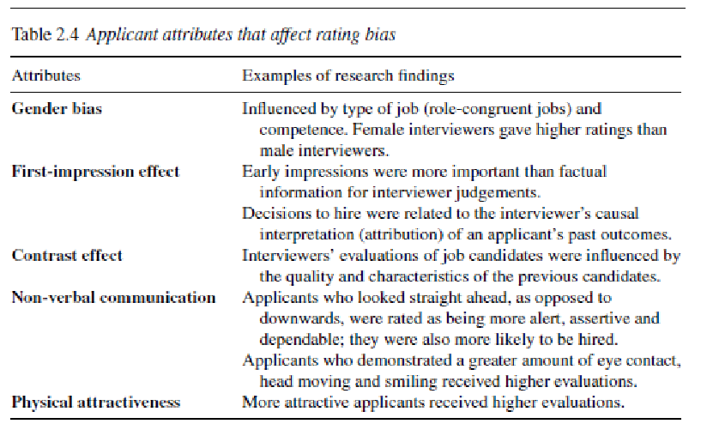
- Na straně informace – můžou to být kritéria, které se tazatel snaží predikovat. Povedou kritéria skutečně k výsledku? Máme dobrou hodnotící škálu?
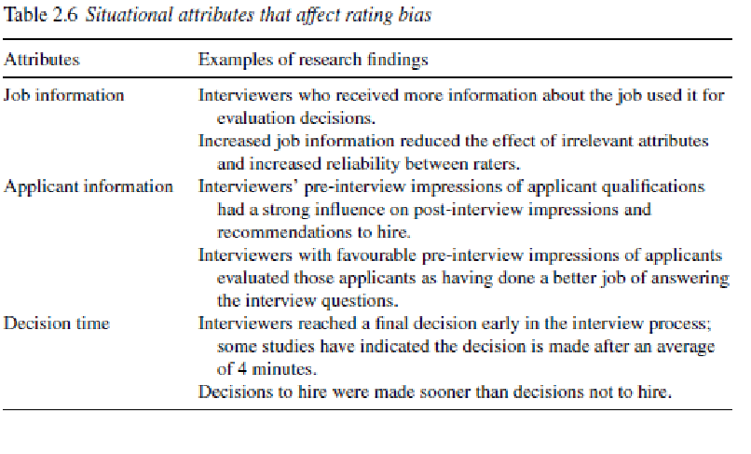

Důvody nízké validity
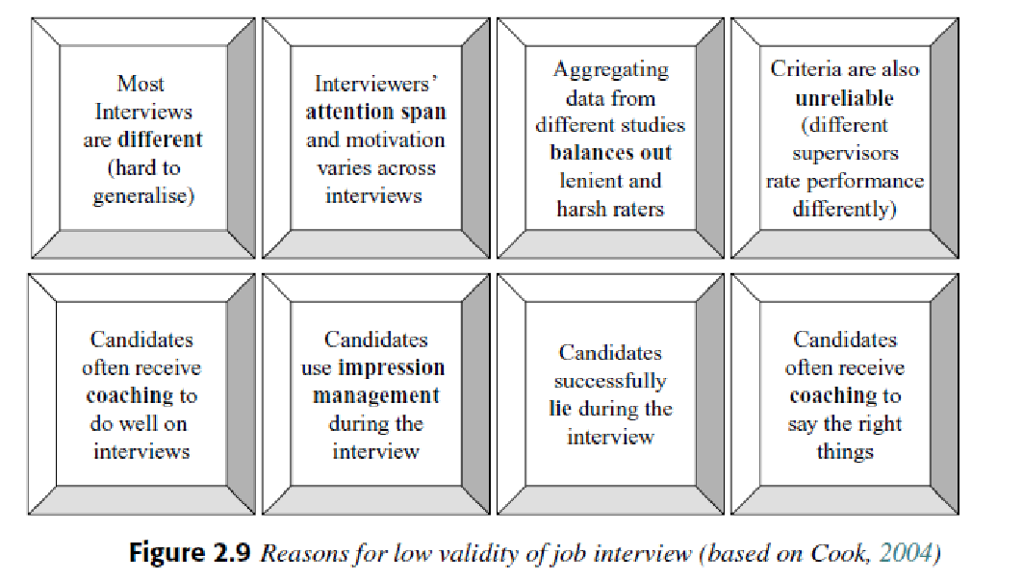

Doporučení, jak zvýšit validitu a reliabilitu VR
Výsledkem mnoha výzkumů a meta-analýz jsou doporučení pro tazatele a firmy:
- Trénujte tazatele
  - jak se prezentovat (jak klást otázky, jak interpretovat neverbální chování – trénujte jejich sociální inteligenci!)
  - jaké otázky klást a jak interpretovat odpovědi
  - jak hodnotit opravdové rysy kandidátů a prohlédnout jejich sebe-prezentační (impression management) techniky (ať už v CV nebo face2face)
  - jak přesně rozlišovat mezi hodnocenými kritérii – aby různí tazatelé poskytli konzistentní a kompatibilní evaluace
- Pokládejte standardizované otázky
- Udělejte dobrou analýzu pracovní pozice – zjistěte jaké schopnosti a dispozice jsou na konkrétní specifickou pozici potřeba a na to se při VR ptejte
- Ignorujte předcházející informace (CV, výsledky testů)
- Hodnoťte kandidáty po VR
- Používejte standardizované škály pro hodnocení kandidátů – musí být jasně srozumitelné pro všechny tazatele a musí umožnit zahrnout různé hodnocení, včetně indexu nejistoty.
Jiné, ale podobné doporučení uvádí Cook (2004; in Furnham, Chamorro-Premuzic, 2010):
- Vybírejte tazatele, kteří pro to mají talent (správné schopnosti, kompetence, předpoklady). To vede k zajímavé otázce, jak tazatele pro rozhovory vybírat. Také rozhovorem? (To je asi nějaká sugestivní otázka, na kterou si máme odpovědět asi sami…)
- Trénujte tazatele v relevantních schopnostech.
- Používejte ty stejné tazatele pro všechny VR, vyhnete se tak nechtěné variabilitě. Nicméně z praktických a politických důvodů to není vždy možné.
- Používejte více tazatelů (pár, komisi, porotu – v AJ „panel“). Zvýšíte tak reliabilitu. Nevyvrací to předchozí bod. Ideální je mít skupinu dobře zvolených, dobře vycvičených tazatelů.
- Mějte naplánované, strukturované VR, s jasně danými otázkami. Znamená to dělat si poznámky, systematicky hodnotit a zpětně ověřovat reliabilitu a validitu VR.

Vnímání VR kandidátem
VR je dvousměrný proces pozorování a hodnocení. Kandidáti schvalují použití VR a jsou překvapeni, když se po nich nežádá. Tudíž máme dvě perspektivy na validitu a reliabilitu – z pohledu organizace a z pohledu kandidáta – tzv. sociální validita (Schuler, 1993 in Furnham, Chamorro-Premuzic, 2010). Schuler také pojmenoval čtyři faktory, podle nichž kandidáti hodnotí sociální validitu VR:
- Množství informací, které kandidát získá o pozici
- Kontrola, kterou mají nad výběrovým procesem
- Transparentnost výběrového procesu
- Množství a typ zpětné vazby.
Výsledky studií v této oblasti:
- Kandidáti nejvíce schvalují tradiční metody výběru (VR, doporučení, vyplňování přihlášek) a ty, které se vztahují k práci (na pozici obchoďáka předvedu, jak umím prodat tužku). Stejně tak není dobře vnímána grafologie, divné testy osobnosti a detektor lži. VR je prostě klasika.
- Existují kulturně (jedná se o národní i firemní kulturu) podmíněné rozdíly ve vnímání sociální validity VR, toho, jaké otázky je vhodné klást při VR. Kvůli změně legislativy a přístupu k diskriminaci nemusí lidé odpovídat otázky na věk, rodinný stav a situaci, přecházející práce, atd.
- Lidé mnohdy nevědí, co některé procedury výběru znamenají (assessment centrum, test kognitivních schopností) – proto je ve výzkumu označili za nedůvěryhodné.

Diskriminace a zkreslení
Přestože již máme zákony proti diskriminaci, mnoho výběrových řízení bylo, je a bude zkresleno kvůli diskriminaci. Jedná se o věk, socio-ekonomickou třídu, rasu, gender, váhu, fyzický vzhled…
Stává se to, když není VR strukturován, či tazatelé nejsou trénovaní. Výzkumy potvrdily, že výběrové řízení může být ovlivněno i parfémem, který si na sebe kandidát našplíchá (takže pozor, brzo nás to čeká ;-)).
Zkreslení lze předejít:
- Strukturovaným VR
- Analýzou pracovní pozice
- Nepoužívat biodata, protože ty nás ovlivňují (ale to si nedokážu představit, jak by v realitě fungovalo).

Tran, T. & Blackman, M. C. (2006). The Dynamics and Validity of the Group Selection Interview.
V této studii byla porovnávána validita skupinového VR, při němž je přítomno několik kandidátů zaráz, s validitou klasického 1-on-1 VR. Také bylo zkoumáno vnímání spravedlnosti každého formátu VR a to, jestli pořadí, ve kterém kandidát odpovídal na otázky při skupinovém VR, ovlivňuje kvalitu odpovědi.
Vzorek byl složen z 91 bakalářů, kteří žádali o stipendium. Kandidáti nejdříve vyplnili Wonderlic Personnel Test (WPT), 50 položek, 12 minut, zjišťuje obecné kognitivní schopnosti a také schopnost učit se v novém prostředí. Cronbachovo alfa bylo jen 0.69. potom následovalo interview, které bylo vedeno skupinou výzkumných asistentek (6 žen, na bakalářském stupni), pečlivě zacvičených, které neznaly hypotézy výzkumu. Individuální rozhovor trval do 10 minut, skupinový okolo 30. Ve skupině byli tři kandidáti. Pořadí odpovídání se v půlce rozhovoru změnilo tak, aby bylo vyvážené.
Výsledky potvrdily hypotézy, že skupinový VR bude hůře predikovat akademický úspěch, bude vnímán jako méně spravedlivý a že pořadí odpovídání ve skupinovém VR bude ovlivňovat kvalitu odpovědí.
Individuální VR tedy lépe predikuje a je více validní metodou výběru. Důvodem může být to, že na tazatele jsou daleko větší nároky, když se má soustředit na několik lidí, a jeho hodnocení je potom méně přesné. Důvodem proč skupinový VR zvolit je to, že umožňuje přímé porovnání kandidátů mezi sebou. Dalším možným vysvětlením výsledků je to, že skupinový formát mohl zvyšovat úzkost kandidátů a ti byli ve svých odpovědích méně otevření.
Co se týká pořadí, bylo dokázáno, že ti, kteří odpovídali jako druzí nebo třetí podávali nejkomplexnější odpovědi.
Co se týká vnímání spravedlivosti výběrového řízení, účastníci vnímali skupinový rozhovor jako signifikantně méně spravedlivý a vhodný.
Zobecnění výsledků je problematické, protože bylo provedeno na akademické půdě a kritérium bylo také akademické. Tazatelé byli ze stejné věkové skupiny jako kandidáti. Autoři v diskuzi uvádějí, že tento výzkum by bylo vhodné brát jako takový předvýzkum a replikovat ho v opravdovém firemním prostředí.

Arnold, J. & Randall, R. (2010). Work psychology: understanding human behaviour in the workplace.
Výzkumy ověřující kriteriální validitu metod personálního výběru používají dva designy – prediktivní nebo souběžný. Důležité je provádět velké množství studií a jejich výsledky integrovat, protože závěry jednotlivých studií jsou ohroženy mnoha zkresleními a pravděpodobně neposkytnou spolehlivý důkaz o validitě metody. Zdroje zkreslení ve validizačních studiích viz následující tabulka.
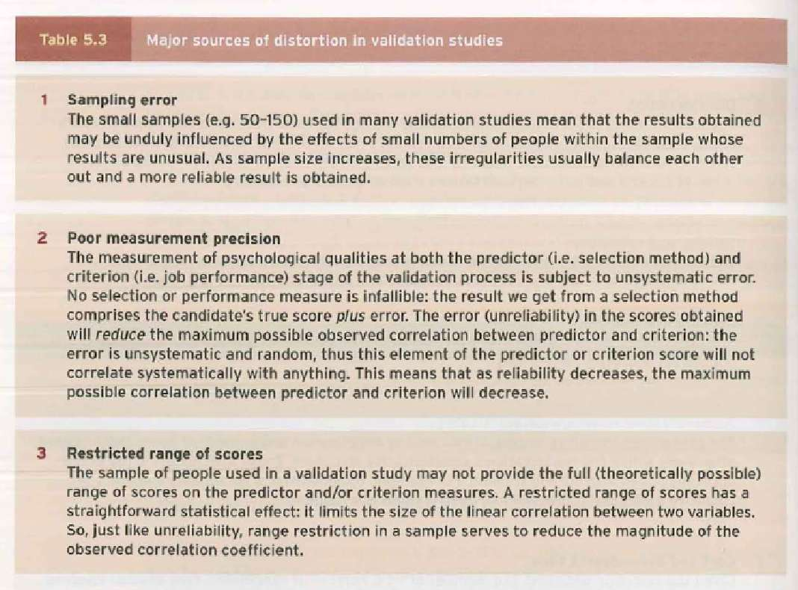

Zdroje chyb jsou obvykle označovány jako artefakty, protože nejsou přirozenou součástí vztahu, který zkoumáme, ale jsou výsledkem procedur zkoumání. Omezený rozptyl (range restriction, nejsem si jistá překladem) a nízká reliabilita snižují koeficient validity (ten se zdá nižší, než ve skutečnosti je). 0.8 je většinou bráno jako nejnižší akceptovatelná hranice reliability. Následující tabulka zobrazuje, jak koeficient reliability ovlivňuje interval spolehlivosti skutečného skóru.
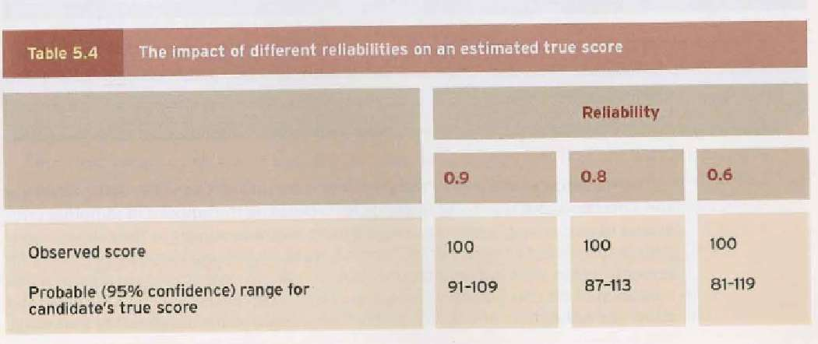
Jaký může mít nízka reliabilita vliv ve skutečném výběrovém řízení? Kandidáti, kteří získají nízké skóre v testu použitém při výběru nejsou vybráni, protože se předpokládá na základě studie prediktivní validity, že by jejich pracovní výkon byl špatný. Jenže do této studie jsme vybrali jen kandidáty, kteří skórují průměrně až nadprůměrně, čímž ovlivňují koeficient validity.
Tohle omezení roptylu (range restriction) lze korigovat statisticky – odhadneme koeficient v cílové populaci. Nejpřesněji to lze odhadnout když můžeme identifikovat čím bylo omezení způsobeno:
- Přímo – kvůli použití testu při výběr
- Nepřímo – kvůli použití jiného prediktoru, který s testem koreluje.
Jinými slovy, koeficient lze dobře odhadnout, když výzkumník zná standardní odchylku testových skórů v cílové populaci i v omezeném vzorku. Tato korekce rozptylu je často prováděna ve validizačních studiích, zvyšuje tak koeficient validity.
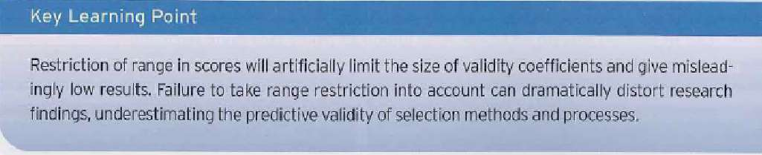
Statistické metody meta-analýzy umožňují spočítání počtu chyb výběru vzorku, tudíž i spočítání přesnějšího koeficientu validity (omezení vlivu nízké reliability a omezení rozptylu). Korekcí se zvýší koeficient validity.
Poslední tabulka uvádí, jak jsou různé metody personálního výběr validní, jak na ně reagují kandidáti a jak jsou často používány.
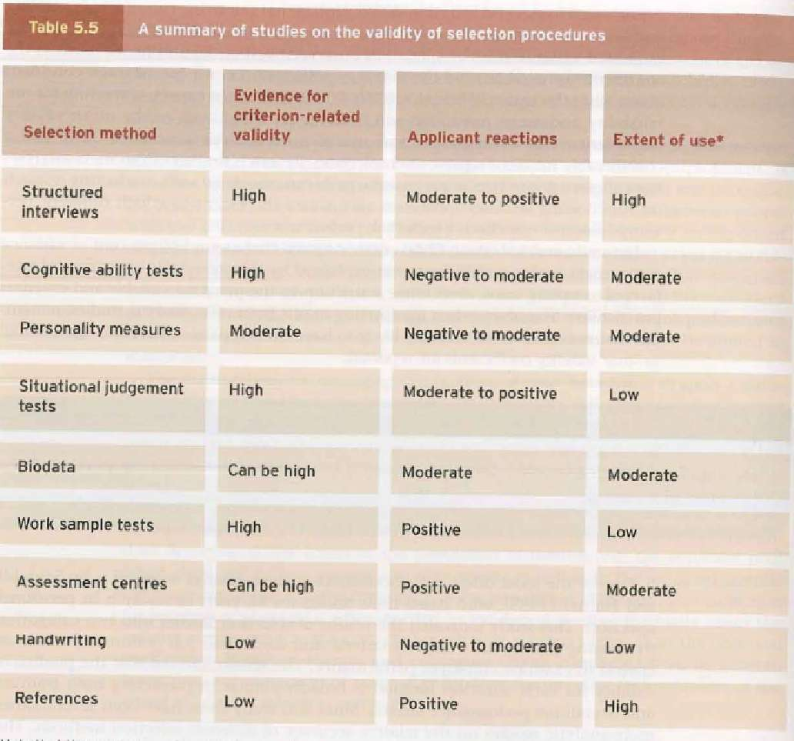

Literatura
- Arnold, J. & Randall, R. (2010). Work psychology: understanding human behaviour in the workplace. 5th ed. Harlow, England: Financial Times Prentice Hall (strany 178 – 182).
- Chapman, D. S. & Zweig, D. I. (2005). Developing a Nomological Network for Interview Structure: Antecedents and Consequences of the Structured Selection Interview. Personnel Psychology, 58(3), 673–702.
- Furnham, A. & Chamorro-Premuzic, T. (2010). The Psychology of Personnel Selection. New York: Cambridge University Press (strany 30 – 51).
- Tran, T. & Blackman, M. C. (2006). The Dynamics and Validity of the Group Selection Interview. Journal of Social Psychology, 146(2), 183–201.

Budu používat zkratku VR pro výběrový rozhovor. Výpisky jsou převážně z Furnham, A. & Chamorro-Premuzic, T. (2010). The Psychology of Personnel Selection, pokud není v nadpise uvedeno jinak.
Budu té osobě, která vede VR, říkat tazatel. Může to být personalista, manažer, pod kterým bude kandidát pracovat, jednatel, či jiný stakeholder, který má na výběrovém procesu nějaký zájem.

